ABSORBSİYON SPEKTROSKOPİSİ
Bu deneyde spektroskopik yöntemlerin malzeme analizinde nasıl kullanıldığı öğrenilecek ve bir uygulama olarak da morötesi–görünür bölge spektrofotometresi kullanarak, K₂Cr₂O₇’ın molar absorbsiyon katsayısı hesaplanacaktır.

ÖN BİLGİ :
Spektroskopik çalışmalar, elektromanyetik dalganın (fotonun) madde ile etkileşmesi esasına dayanır. Bu etkileşme, bir elektromanyetik dalganın madde tarafından absorbsiyonu veya emisyonu şeklinde gerçekleşir ve bu nedenle spektroskopik çalışmalar temelde absorbsiyon ve emisyon spektroskopisi olarak adlandırılırlar. Yine bu çalışmalar, kullanılan veya oluşan fotonların elektromanyetik dalga spektrumunun hangi bölgesinde olduğuna bağlı olarak ikinci bir isimlendirilmeye tabi tutulurlar. Mesela dalgaboyu görünür bölgede olan bir elektromanyetik dalgayla bir absorbsiyon çalışması yapılıyorsa bu görünür bölge (visible) absorbsiyon spektroskopisi olarak adlandırılır. Morötesi (UV) absorbsiyon spektroskopisi, kızılötesi (IR) absorbsiyon spektroskopisi, görünür bölge emisyon spektroskopisi diğer bazı spektroskopi çeşitleridir.
Spektrumun farklı bölgelerinde yapılan spektroskopik çalışmalar bize atom veya molekülün farklı özellikleri hakkında bilgi verirler. Morötesi bölgesi; moleküler bağ yapıları ve şekilleri, görünür bölge; elektronik geçişler ve maddelerin elektronik yapılarının durumu, kızıl ötesi ve uzak kızıl ötesi (Far – IR) bölgeleri ise moleküler bağların titreşim durumları ve moleküllerin dönme enerjileri hakkında bilgi veririler. Bu tür bilgilerin değerlendirilmesiyle incelenen örnek hakkında ayrıntılı bilgi edinilebilir.
Soru 1. Atom ve moleküllerin elektronik, dönme ve titreşim enerjilerinin hangi mertebelerde olduğunu araştırın ve birbirleri ile karşılaştırınız.
Soru 2. Elektromagnetik dalga spektrumunu çiziniz. Bu spektrumda morötesi, görünür, kızıl ötesi ve uzak kızıl ötesi bölgelerinin band sınırlarının enerji değerlerini joule, cal ve eV birimlerinde veriniz.

Emisyon spektroskopisinde incelenecek olan malzemenin atom veya molekülleri, uygulanan dış etkiler sonucunda uyarılır ve foton emisyonu yaparlar. Malzemeyi oluşturan atom veya moleküllerin kendilerine özgü uyarılma seviyeleri olduğundan, incelenen malzeme ancak belli enerjilerde foton emisyonu yapabilir. Gönderilen bu fotonlar spektrofotometre ile analiz edilerek, malzeme hakkında bilgi sahibi olmamız mümkündür.

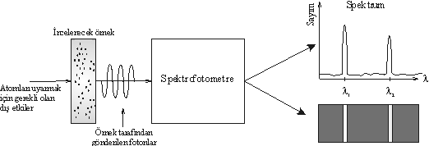

Şekil 1. Emisyon spektroskopisi.

Absorbsiyon spektroskopisinde ise elektromanyetik dalga, incelenecek malzeme üzerine gönderilir ve enerjisi malzeme içindeki atom veya molekülleri uyarabilecek mertebede olan fotonlar belli olasılıklarla absorblanırlar. Malzemeyi geçen elektromanyetik dalgalar analiz edildiğinde, absorblanan fotonlara karşı gelen dalgaboylarında sayım değeri azalır veya bu noktalarda karanlık bölgeler oluşur. Bu sayım değerlerinin azaldığı veya karanlık bölgelerin oluştuğu dalgaboyları her atom veya molekül için farklıdır. Dolayısıyla, analiz sonucunda elde edilen değerler malzeme hakkında bilgi sahibi olmamızı sağlar.

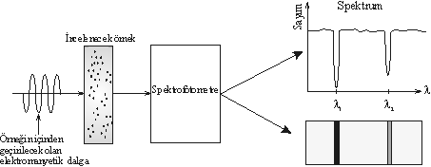

Şekil 2. Absorbsiyon spektroskopisi.

Soru 3. Absorpsiyon ve emisyon spektroskopisinde gözlenen pikler, atom veya molekülün bir kuantum durumundan başka bir kuantum durumuna geçmesinin sonucunda oluşur. Bu geçişler sonucunda oluşan bu piklerin çok keskin pikler olması beklenirken belli bir nokta etrafında biraz genişlemiş pikler olarak gözlemlenirler. Bunu sebebi ne olabilir, tartışınız.
Soru 4. Şekil 1 ve Şekil 2’deki spektrumlara bakıldığında iki tane farklı pikle karşılaşmaktayız. Bu neyi ifade etmektedir? Burada sadece iki pikin görülmesi, örnek içindeki atom veya moleküllerin başka enerji düzeylerinin olmadığı manasına mı gelir? Eğer cevabınız hayır ise diğer geçişlere ait pikleri görünmemesinin sebebini emisyon ve absorbsiyon spektroskopisi için ayrı ayrı yorumlayınız?

Spektroskopik çalışmaların sonuçlarından iki önemli bilgiyi edinmek mümkündür. Bunlardan bir tanesi incelenen örnek içinde, hangi türden atom veya moleküllerin olduğudur. Bu bilgiye, çalışma sonucunda piklerin (veya aydınlık, karanlık noktaların) hangi dalgaboyuna karşı geldiklerinin tespit edilmesiyle ulaşılır. Çünkü bu, doğrudan örnek içindeki atom veya moleküllerin enerji seviyeleri ile ilgili bilgidir. İkinci bilgi ise örnek içinde tespit edilen atom veya molekülün miktarının ne olduğudur. Bu bilgi ise piklerin yükseklikleri (veya aydınlık ve karanlık bölgelerin koyuluk ve parlaklığı) ile ilgilidir. Emisyon spektroskopisinde örnek içinde ne kadar fazla atom veya molekül varsa o kadar yüksek pik veya parlak bölge elde edilir. Absorbsiyon spektroskopisinde de durum aynıdır. Sayımdaki azalma miktarı direk olarak atom veya molekül sayısı ile orantılıdır.

Soru 5. Şekil 2’de görülen spektrumlardaki piklerin örnek içindeki farklı atom veya moleküllere ait olduğunu düşünelim (λ₁‘deki pikin X’e, λ₂‘deki pikin de Y’ye ait olduğunu kabul edelim). Bu durumuda hangi atom veya molekülden fazla olup olmadığını bu spektrumlara bakarak söylemek mümkün mü? Mümkünse hangisi fazla? (Elektromanyetik dalganın X ve Y tarafından absorblanma olasılığının aynı olduğunu kabul einiz)

Absorbsiyon spektroskopisinde elektromanyetik dalganın örnek tarafından ne kadar absorblandığı Beer-Lambert yasası ile verilir. Bu yasaya göre, örneği (burada örneğin çözelti olduğu kabulü ile) geçen elektromanyetik dalganın şiddeti ;

$I=I_{0}e^{−Cεd}$ (1)
ifadesiyle belirlenir. Bu denklemdeki C; çözeltinin konsantrasyonu (M), ε; çözeltinin molar absorbsiyon katsayısı (M⁻¹cm⁻¹) ve d; elektromanyetik dalganın çözelti içinde aldığı yoldur (cm). Bunların üçünün birden çarpımı ise absorbans olarak tanımlanır.
Atomlarda olduğu gibi moleküllerde de belli enerji düzeyleri vardır ve molekülün hangi durumda (enerji düzeyinde) olduğu kuantum sayıları ile belirlenir. Molekül bu durumlar arasında geçişler yapabilir, ancak durumlar arası geçişler keyfi değil, atomlarda olduğu gibi, belli kurallara göre yapılabilir. Bu kurallara geçiş kuralları denir.
Soru 6: Kuantum mekaniği kaynaklarından bu geçiş kurallarını araştırınız.
Spektrofotometre, ölçüm yapacağı dalgaboyu aralığına bağlı olarak tek ya da iki lambalı olabilir. Temel bir spektrofotometre şekil 3’deki gibidir. Öğrenci laboratuarında bulunan Pharmacia LKB-Ultrospec III modeli olup tungsten ve döteryum (deuterium) lambası vardır.
Soru 7: Spektrofotometre cihazlarında neden farklı lambalar kullanılma ihtiyacı duyulmuştur?
DENEY : 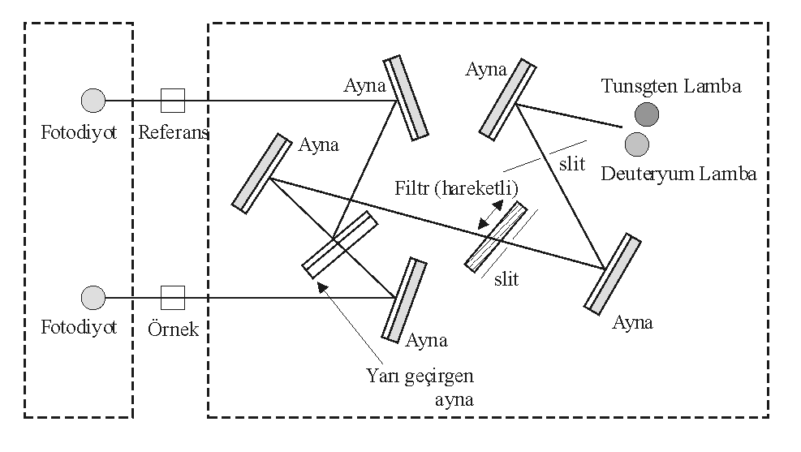
Şekil 3. Spektrofotometrenin iç yapısı ve çalışma prensibi.
K₂Cr₂O₇ çözeltisinin molar absorbtivitesi ε’ nun belirlenmesi :
- Spektroftometre açılır.
- Spektrofotometre hücresine koyulacak küvetler saf su ile temizlenir.
- Küvetlerden biri saf su ile doldurulur. Diğer 5 tanesi, sıra ile 1/5, 2/5, 3/5, 4/5, 5/5 oranında stok K₂Cr₂O₇ çözeltisi ile doldurulur, üzerleri saf su ile tamamlanır.
- Elde edilen seyreltilmiş çözeltiler için konsantrasyonlar hesaplanır. Bunun için; M₁V₁ = M₂V₂ bağıntısı kullanılır. [ M(K₂Cr₂O₇)= ............... mol/L]
- Küvetler sıra ile spekrofotometrenin hücrelerine yerleştirilir.
- Spektrofotometre ile saf suyun bulunduğu hücre seçilerek absorpsiyon ölçümü için background düzeltmesi yapılır. Yani saf sudan gelen absorbsiyon katkısı belirlenir.
- Bir sonraki hücreye geçerek K₂Cr₂O₇ çözeltisinin en fazla absorbe edildiği dalgaboyunun belirlenmesi için spektrum taranır. [ λ_{abs} = .............. nm]
- K₂Cr₂O₇ çözeltisinin en fazla absorbe edildiği dalgaboyunda tüm hücreler için absorbsiyon ölçülerek not edilir.
- Milimetrik kağıda A-λ ve A-C grafiklerini çizilir.
- A-C grafiği için en küçük kareler yöntemi ile fit eğrisi hesaplanır. Grafikten K₂Cr₂O₇ çözeltisinin molar absorbsiyon katsayısı, ε, belirlenir.
- Aynı çözeltiden fakat konsantrasyonu bilinmeyen bir örnek alınır. Yine aynı dalgaboyunda absorsiyonu ölçülerek A-C grafiğinden bu çözeltinin konsantrasyonu belirlenir.

